Ana Sayfa Gündem Jeoloji Mühendisleri uyardı

Jeoloji Mühendisleri uyardı
- antakyagazetesi

- 17 Ağustos 2022

- Gündem, Manşet
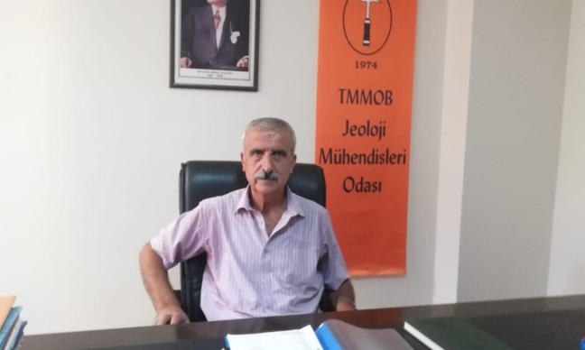

Depreme Karşı Hazırlık, Önceliğimiz Olmalı…
Jeoloji Mühendisleri Odası Hatay Şubesi, Marmara Depremi 23.Yıldönümü mesajında, depreme karşı hazırlıklı olmanın Türkiye’nin birinci önceliği olması gerektiğini bildirdi. Jeoloji Mühendisleri Hatay Odası Başkanı Resim Can, 17 Ağustos Yalova ve Gölcük Depremlerinin, 23. yılında unutulmaması ve unutturulmaması gerektiğini belirtti ve şöyle devam etti:
“Ülkemizin %90’ının deprem tehlikesi altında olduğunu unutmamak gerekir. Aktif bir tektonik kuşak üzerinde yer alan ülkemiz, gelecekte de geçmiş dönemlerde yıkıcı depremleri olduğu gibi, değişik büyüklüklerde depremleri yaşamaya devam edecektir. Deprem, bir doğal afet değil, bir doğa olayıdır. Bu doğa olayını, düşük standartlarda sağlıksız ve yasadışı bir yapılaşma, düşük nitelikli kentleşme, doğal afete dönüşmektedir. Bilinmelidir ki, doğa kaynaklı olan depremleri önlememiz mümkün değil! Ancak depremlerin bir doğal afete dönüşmesini engellemek de bizim elimizdedir. Depreme karşı hazırlıklı olma ve zarar azaltma çalışmaları, ülkemizin birinci önceliği olmalıdır. Biz biliyoruz ki, doğal olan depremdir, doğal olmayan ise afettir.
Bu acı olayları tekrar yaşamamak ümidiyle, ölen canlara rahmet dilerken, ‘afetlere karşı sağlıklı ve güvenli bir çevrede yaşama hakkı hepimizin hedefi olmalıdır’ diyoruz.”
-Mutlu Yanık-

